Студент группы ИС-28 Шкурин Павел

**Практическое занятие Nº2**

**Тема:** Знакомство и работа с IDB PyCharm Community. Построение программ линейной структуры в IDE PyCharm Community.

**Цель:** выработка первичных навыков работы с IDE PyCharm Community, составление программ линейной структуры.

**Постановка задачи.**

Разработать программу, выводящую на экран кол-во секунд, прошедших с последней минуты на вход подаётся кол-во секунд с начала суток.

**Тип алгоритма:** линейный.

**Блок-схема алгоритма**

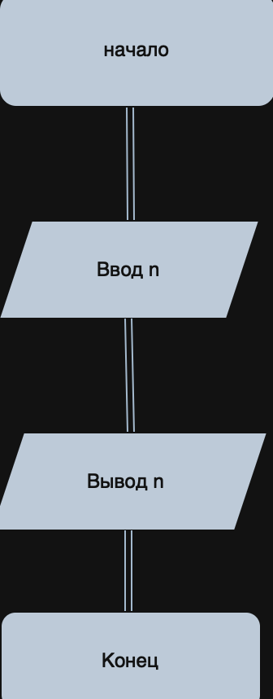

**Текст программы:**

**'''**

**Вариант 30**

**Дни недели пронумерованы следующим образом: 0 - воскресенье, 1**

**﻿﻿понедельник, 2 — вторник, . . ., 6 — суббота. Дано целое число К, лежащее в диапазоне 1-365.**

**Определить номер дня недели для К-го дня года, если известно, что в этом году 1 января было четвергом.**

**'''**

**def day_of_week(K):**

**start_day = 4**

**day_number = (start_day + (K - 1)) % 7**

**return day_number**

**K = int(input("Введите номер дня года (1-365): "))**

**if 1 <= K <= 365:**

**print(f"Номер дня недели для {K}-го дня года: {day_of_week(K)}")**

**else:**

**print("Ошибка: K должно быть в диапазоне от 1 до 365.")**

**Вывод:**

В процессе выполнения практического задания выробатал первичные навыки работы с IDE PyCharm Community, составление программ линейной структуры.